2019 年内科学主治医师考试大纲-专业实践能力（303）
心血管内科学专业实践能力考试大纲：

单元 | 细目
一、心力衰竭* | - 慢性心力衰竭  - 急性心力衰竭  - 心源性休克
二、心律失常* | - 窦性心动过速及过缓  - 期前收缩（房性、室性）  - 阵发性心动过速（房性、室上性、室性）  - 心房扑动及心房颤动  - 心室颤动  - 房室传导阻滞（一、二、三度）  - 病态窦房结综合征  - 预激综合征
三、高血压病* | - 原发性高血压  - 继发性高血压  - 高血压急症
四、冠状动脉粥样硬化性心脏病* | - 稳定性心绞痛  - 急性冠脉综合征  ①不稳定型心绞痛  ②急性心肌梗死
五、心脏瓣膜病* | - 二尖瓣狭窄  - 二尖瓣关闭不全  3 主动脉瓣狭窄.  - 主动脉瓣关闭不全  - 联合瓣膜病
六、心肌病* | - 扩张型心肌病  - 肥厚型心肌病  - 限制型心肌病
七、心肌炎* | 病毒性心肌炎
八、心包疾病* | - 急性心包炎  - 慢性缩窄性心包炎

呼吸内科学专业实践能力考试大纲：

系统 | 单元 | 细目
一、呼吸道感染 | 1.急性上呼吸道感染* | （1）普通感冒  - 咽炎  - 喉炎  - 扁桃体炎
 | 2.肺部感染 | （1）肺炎球菌肺炎*  （3）克雷伯杆菌肺炎*
二、气道疾病 | 1.支气管哮喘*
 | 2.慢性阻塞性肺病* | 慢性肺源性心脏病
三、胸膜疾病 | 胸腔积液* | - 结核性胸膜炎  - 细菌性胸膜炎  - 恶性胸水  - 结缔组织病  - 乳糜胸  - 漏出液性质的胸腔积液

消化内科学专业实践能力考试大纲：
单元 | 细目
一、胃、十二指肠疾病 | - 慢性胃炎*  - 消化性溃疡*  - 胃癌*
二、肝脏疾病 | 1.肝硬化*
三、胰腺疾病 | 1.急性胰腺炎*
四、肠道疾病 | - 克罗恩病*  - 溃疡性结肠炎*
五、消化道出血 | 1.上消化道出血*

肾内科学专业实践能力考试大纲：
系统 | 单元 | 细目
一、肾小球疾病 | 1.原发性肾小球疾病 | - 急进性肾小球肾炎*  - 肾病综合征*
 | 2.继发性肾小球疾病 | （1）糖尿病肾病*
二、肾小管间质肾病 | 急性间质性肾炎 | 药物过敏性急性间质性肾炎*
三、尿路感染* | 1.肾盂肾炎 | - 急性肾盂肾炎  - 慢性肾盂肾炎
 | 2.急性膀胱炎
四、肾衰竭* | 1.急性肾衰竭 | 急性肾小管坏死
 | 2.慢性肾衰竭

神经内科学专业实践能力考试大纲：

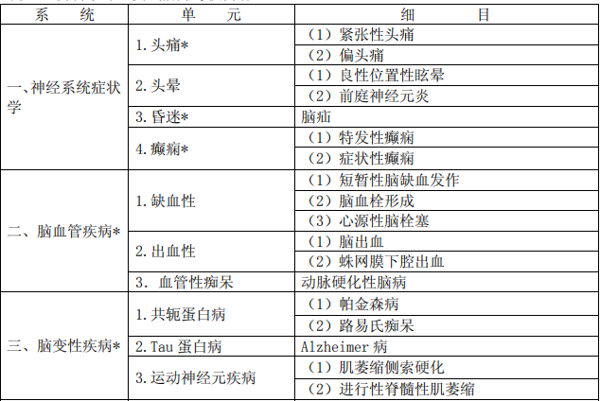
四、周围神经疾病* | 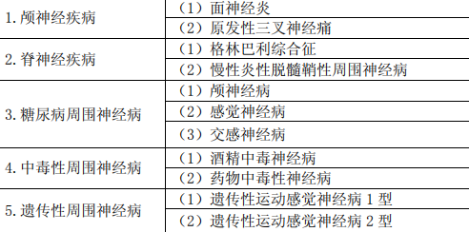

内分泌学专业实践能力考试大纲：
系统 | 单元 | 细目
一、甲状腺疾病 | 甲状腺功能亢进症* | Graves 病
二、代谢性疾病 | 1.糖尿病* | - 糖尿病  - 糖尿病急性并发症  - 糖尿病慢性并发症
2.血脂和脂蛋白异
常症*
 | 3.水、电解质代谢和酸碱平衡失调* | - 水、钠代谢失常（失水、水过多和水中毒、低钠血症高钠血症）  - 钾代谢失常（低钾和高钾血症）  - 酸碱平衡失调（代谢性酸中毒、代谢性碱中毒、呼 吸性酸中毒、呼吸性碱中毒、混合性酸碱平衡障碍）

血液病学专业实践能力考试大纲：

单元 | 细目
一、贫血 | 1.缺铁性贫血*
二、溶血性贫血 | 自身免疫性溶血性贫血*
三、白血病* | - 急性白血病  - 慢性粒细胞白血病  - 慢性淋巴性白血病
四、出血性疾病 | 特发性血小板减少性紫癜（ITP）*

结核病学专业实践能力考试大纲：

系统 | 单元 | 细目
一、呼吸系统疾病 | 1.肺结核* | - 原发性肺结核  - 血行播散性肺结核  - 继发性肺结核
 | 2.结核性胸膜炎*
二、神经系统疾病 | 结核性脑膜炎*

传染病学专业实践能力：

单元 | 细目
一、病毒感染 | - 病毒性肝炎*  - 肾综合征出血热*  - 艾滋病*  - 流行性乙型脑炎*
二、细菌感染 | - 伤寒*  - 细菌性痢疾*  - 流行性脑脊髓膜炎*
三、螺旋体感染 | 钩端螺旋体病*
四、原虫感染 | 疟疾*

风湿与临床免疫学专业实践能力：

单元 | 细目
一、类风湿关节炎* | - 类风湿性关节炎  - 成人Still 病  - Felty 综合征  - 反复性风湿症  - RS3PE
二、血清阴性脊柱关节炎 | 强直性脊柱炎*
三、红斑狼疮 | 系统性红斑狼疮*

职业病学专业实践能力：

单元 | 细目
一、职业中毒 | - 苯中毒*  - 甲醇中毒*  - 急性有机磷杀虫剂中毒*  - 急性氨基甲酸酯杀虫剂中毒*  - 亚硝酸盐中毒*  - 酒精中毒*
二、物理因素所致职业病 | 中暑*

